编 号：0027-2018-2021
审核员现场审核记录
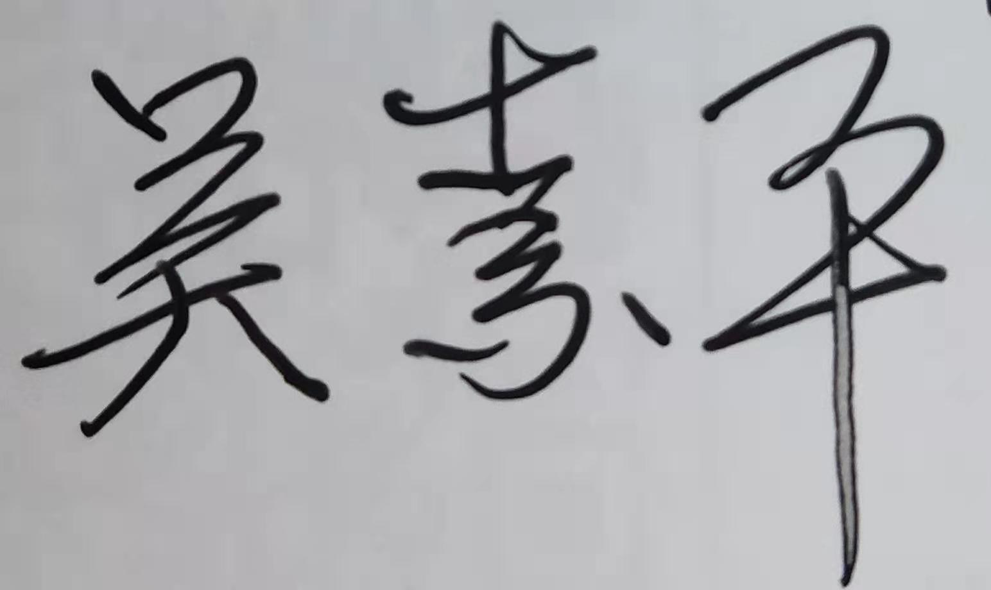
企业名称： 南通联发印染有限公司
审核员： 吴素平 审核日期： 2021年03月30日
序号 | 审核内容  及抽样要求 | 对应的  标准条款 | 审核记录  及说明 | 审核  部门 | 是否列入  不符合项
1 | 查找企业在产质量管理部量、物料交接、能源、安全、现场管理等方面是否有顾客投诉、纠纷、处理。企业是否识别顾客的测量要求并转化为计量要求。  了解并满足顾客的计量要求。 | 5.2以顾客为关注焦点 | 工程部已组织识别企业原材料进厂检验、生产过程、产品出厂检验的顾客的测量要求，配备的测量设备经过验证满足顾客计量要求，通过对测量过程的控制和监视满足顾客要求，企业通过顾客满意度调查来证明满足顾客的测量要求。  企业产品质量较好，在产品质量、物料交接、能源、安全、环保、现场管理等方面，一直未有顾客投诉及纠纷。 | 工程部  行政部  质检部  生产部  （生产车间）
2 | 管理体系在实现获证客户目标和各管理体系的预期结果方面的有效性。 | 5.3质量目标 | 公司的计量工作六项质量目标 ，工程部每月按规定的要求对各部门质量目标的实施，进行统计考核分析，2020 年度全公司的质量目标，完成情况较好。 | 工程部质检部  生产部
3 | 抽查企业(4-5)台件测量设备是否处于有效的校准状态？  是否有计量确认状态标识  使用环境条件是否满足要求？是否需要修正？  测量设备的有关信息是否和检定证书台账信息一致。测量设备使用环境条件是否满足要求？ | 6.2.4标识  6.3.1测量设备  6.3.2环境  7.3.2溯源性 | 企业的《测量设备台帐》，共268台，抽查：物测室的编号YRFY0062型号RTPT-4,乱翻式起毛起球仪，校准日期2020.10.3; 出厂编号YRFY0055，型号MAP/9的织物平磨仪，校准日期2020.10.3,有效期至2021.10.2；出厂编号YRF0048,规格XK3150的Ⅲ级电子台秤, 校准日期2020.10.4，有效期至2021.10.3；现场在用的测量设备均有计量确认合格标识，符合要求。  一年来，未有新增的关键、重要测量设备。  该企业使用的测量设备对环境有要求的，均配备了空调及温湿度记录仪，并在有效期内使用，测量设备的有关信息和检定证书台账信息一致。  测量设备的有关信息和检定证书台账信息一致。  测量设备的量值溯源性满足要求。详见《测量设备溯源抽查表》 | 工程部  质检部  生产部
4 | 抽查(2-3) 台件关键测量过程测量要求识别是否正确？配备的测量设备是否经过检定/校准和验证，证方法是否正确？部门对验证不合格测量设备如何处理？ | 7.1.计量确认 | 抽查了YR-BD-10054《仪器设备检定/校准确认记录表》,对关键测量过程的测量设备都进行了确认，确认内容、确认人员、确认时间，信息量齐全；  检查了《测量设备计量确认一览表》中电子天平试剂称重、温度控制、耐洗色牢度等测量过程配备的测量设备的计量要求的导出正确，配备的测量设备，经校准并进行了计量验证，验证方法正确，详见《计量要求导出与计量验证记录表》  目前暂无经验证的不合格测量设备。 | 工程部  质检部
5 | 是否对关键过程进行了测量不确定度评定？ | 7.3测量不确定度 | 对关键的测量过程进行了不确定度评定，抽查了纺织品中游离甲醛含量检测过程测量不确定度评估报告，测量不确定度评定方法正确、符合要求。见附件《不确定度评定分析》。 | 工程部  质检部
6 | 企业是否对计量确认过程和测量过程按照计划频次进行持续监视？ | 8.2.4测量管理体系的监视 | 企业对计量确认过程按照计划频次进行了持续监视。检查了企业的《计量确认明细表》、《计量确认验证记录表》， 抽查了企业2020年测量设备的点检表，按规定时间要求，进行记录，满足规定要求。 | 工程部  质检部  生产部
7 | 企业内审和管理评审情况？ | 8.2.3测量管理体系审核  5.4管理评审 | 企业每年进行一次内审，于2020年11月18日-22日组织了公司测量体系内审工作，对公司6个部门、车间进行了全要素的审核，测量管理体系发现3个一般不符合项和8个观察项，对11项问题，公司制定了内审改进措施表，于规定日期整改完成；企业于2020年12 月11 日进行了管理评审，会议由公司的总经理委托管代张加祥主持，各部门及管代张加祥分别汇报了相关的体系运行情况。会议肯定了公司测量管理体系的充分性、有效性和适宜性，形成了管理评审报告，评审输出6项整改措施，规定民牵头部门、到们时间、到位情况，现场审核，整改措施均已整改到位，满足要求。 | 工程部
8 | 企业对上年度不符合项纠正措施完成情况？ | 8.3不合格控制  (8.3.2除外) | 上年年审发现的次要不符合项：  抽查企业Q/YR-G0701-0702《监视测量数据对比方法及周期》,其中工段使用的台秤，未能提供对比记录，不满足要求。  企业采取的纠正措施：企业了YR-BD-07056《计量器具对比记录》，器具名称，安装位置、实际测量值，显示值、比对结论、比对人、比对日期，记录内容信息齐全，满足要求。  上年审核确定的一个次要不符合项，经审核组本次现场审核，通过对纠正措施工作的实施、完成情况跟踪及有效性进行现场查验，确认采取措施有效，同意关闭。 | 质检部
9 | 强制检定 | 计量法制要求 | 按照国家新的强制检定的计量器具管理目录，企业的强检计量器主要有用于安全防护的压力表，共87只，均在检定有效期内使用，管理符合要求。  抽查相关部门的各种计量记录，基本能使用法定计量单位。 | 质检部
10 | 公司对标志的使用，符合相关标准和规定。公司测量管理体系认证证书是否用于企业形象广告宣传：对企业产品招投标有哪些帮助？ | 认证证书标识的使用 | 公司对标志的使用，符合相关标准和规定。公司测量管理体系认证证书主要用于企业形象广告宣传，以及用于产品销售中企业能力的宣传。 | 行政部
11 | 组织机构及资质的变更情况 |  | 企业的资质及组织机构无任何变更。 | 行政部
12 | 企业能源主要品种？年消耗标煤？是否是重点用能单位？ | GB17167-2006  安全、环保管理 | 企业主要耗能为蒸汽（热电厂自供）、电（外购）等；2020年全年耗能约2.2104万吨标煤，不属于独立的重点耗能企业，归属联发集团总公司报重点耗能单位。  企业的安全环保检测均委托有外部供方，环保检测每季度一次，检查了2020年10月20日的有组织废气的检测报告（TQHW200053）,检测单位：青山绿水（江苏）检验检测有限公司，检测结论均在标准范围内，检查 了2021年度防雷（静电接地）装置常规检测报告（1102017007【2021】10060），检测单位：南通气象科技有限公司海安分部，检测日期2020年03月02日，检测结论合格。 | 工程部行政部

